**bel.ru**

**Сильный ветер и снег надвигаются на Белгородскую область. Гололедица тоже в прогнозе**

7 декабря 2023, 16:25

Фото: 1MI

Зима

**МЧС предупреждает о сильном ветре в Белгородской области**

**Ночью осадков не ожидается, а днём возможен снег. Ожидаются порывы ветра до 15 м/с. Температура опустится до -10 ˚С, сообщили в региональном МЧС.**

Сюжет

[Погода](https://bel.ru/tags/pogoda)

В пятницу, 8 декабря, в Белгородской области ожидается облачная с прояснениями погода. Ночью похолодает до -10…-5 ˚С. Осадков не ожидается. Ветер восточный 8-13 м/с.

Днём столбик термометра остановится на отметке от -7 ˚С до -2 ˚С. Пройдёт небольшой, а в отдельных районах — умеренный снег. Порывы ветра при этом составят до 15 м/с. Гололедица тем временем не уходит из прогноза.

Пятница в Белгороде будет облачной. Ночью осадков не ожидается, температура составит -5 ˚С. Днём столбик термометра поднимется до -3 ˚С, временами будет идти небольшой снег.

Снежно будет в столице региона и в выходные. В субботу и воскресенье, 9 и 10 декабря, осадки пройдут при температуре от -6 ˚С до -4 ˚С.

Морозным и снежным будет в Белгороде и начало следующей недели.

[**https://bel.ru/news/2023-12-07/silnyy-veter-i-sneg-nadvigayutsya-na-belgorodskuyu-oblast-gololeditsa-tozhe-v-prognoze-3121884**](https://bel.ru/news/2023-12-07/silnyy-veter-i-sneg-nadvigayutsya-na-belgorodskuyu-oblast-gololeditsa-tozhe-v-prognoze-3121884)

**Белгородец погиб в горящем доме**

7 декабря 2023, 11:17

Фото: 1MI

Пожар

**Пять пожаров потушили в Белгородской области**

**Вчера, 6 декабря, в Белгородской области случилось пять пожаров. В одном из них погиб человек. Мужчина находился в частном доме, где и случилось возгорание, сообщили в региональном МЧС.**

Сюжет

[Пожар](https://bel.ru/tags/pozhar)

За прошедшие сутки на территории Белгородской области зарегистрировали пять пожаров. Возгорания были в жилом доме, квартире, дачном доме, автомобиле и мусорном контейнере.

В результате пожара в жилом доме в селе Лаптевка Ракитянского района погиб собственник дома. Погибшему мужчине был 61 год.

Также возгорания случились в микрорайоне Журавлик СНТ «Медик» в Строителе, в микрорайоне Макаренко в Старом Осколе, в Никитовке Красногвардейского района и в селе Новенькое Ивнянского района.

Напомним, что 27 ноября при пожаре в жилом доме в Принцевке Валуйского округа [погиб](https://bel.ru/news/2023-11-28/v-ogne-v-belgorodskom-prigranichie-pogib-muzhchina-3112288)мужчина 1956 года рождения. Через пару дней, 30 ноября, на улице Автодорожной в Белгороде загорелся дом, в котором [погиб](https://bel.ru/news/2023-12-01/v-belgorode-gorel-dom-est-pogibshiy-i-postradavshiy-3115747)41-летний мужчина.

[**https://bel.ru/news/2023-12-07/belgorodets-pogib-v-goryaschem-dome-3121301**](https://bel.ru/news/2023-12-07/belgorodets-pogib-v-goryaschem-dome-3121301)

**mirbelogorya.ru**

**В 34 школе Старого Оскола накануне Дня Героев Отечества провели урок мужества**

Старый Оскол / Наталья Житниковская / 07.12.2023 20:38

**В Старооскольской школе провели урок мужества. В нём принял участие ветеран боевых действий Максим Козлов. Встреча с военнослужащим – возможность лично задать любой вопрос, поговорить о служении Отечеству, долге, взаимовыручке и поддержке наших солдат в зоне СВО.**

Максим Козлов – ветеран боевых действий, участник СВО. У бойца есть Орден Мужества и две медали «За отвагу». Сейчас он дома, восстанавливается после второго ранения, но не перестаёт помогать – возит гуманитарную помощь на первую линию обороны. А в свободное время охотно откликается на просьбы педагогов и встречается со школьниками.

«Чтобы они любили Родину, чтобы они не забывали Родину. Эта земля их кормит, эта земля их любит. Если тыл забудет, где фронт, то фронт будет там, где тыл. Надо это всегда помнить и всегда помогать», – поделился ветеран боевых действий **Максим Козлов.**

Для этих детей патриотизм – не просто слова. Три кадетских класса и военно-патриотический морской клуб «Гардемарин» – с малых лет ребят учат быть достойными гражданами своей страны

«Патриотическое воспитание детей мы ставим на одну из верхних ступеней. Кто, как не подрастающее поколение будет защитниками сегодняшнего Отечества», – рассказала заместитель директора школы № 34 Старого Оскола **Юлия Селезнёва.**

В преддверии Дня Героев Отечества в школе провели урок мужества. В зале не только учащиеся старших классов, но и все желающие пришли послушать увлекательные лекции, принять участие в викторине, поддержать друзей, которые выступают на сцене с творческими номерами, и пообщаться с героем наших дней.

На встрече говорили о разном – патриотизме, чувстве долга, взаимовыручке. На вопрос, что для солдат письма, которые дети посылают им в зону СВО, боец ответил просто и ясно:

«Наверное, никто не поймёт то чувство, когда стоят 20 полноценных мужиков и плачут от того, что пишут

[**https://mirbelogorya.ru/region-news/39-staryj-oskol/58092-v-34-shkole-starogo-oskola-nakanune-dnya-geroev-otechestva-proveli-urok-muzhestva.html**](https://mirbelogorya.ru/region-news/39-staryj-oskol/58092-v-34-shkole-starogo-oskola-nakanune-dnya-geroev-otechestva-proveli-urok-muzhestva.html)

**Информация о нанесённых ВСУ ударах по Белгородской области. 6 декабря**

Белгородская область / Екатерина Божко / 07.12.2023 11:44

**Ни в одном из населённых пунктов пострадавших нет.**

**Белгородский район.** По селу Журавлёвка выпустили 9 артиллерийских снарядов, по селу Щетиновка – 4 артиллерийских и 17 миномётных снарядов, по сёлам Красный Хутор и Наумовка – 3 и 6 артиллерийских снарядов соответственно. Также в Красном Хуторе с БПЛА сбросили 2 взрывных устройства. В этих населённых пунктах района пострадавших и разрушений нет. В результате падения осколков сбитых БПЛА в селе Репное в трёх частных домовладениях выбиты окна, посечены фасады и заборы.

**Борисовский район**. Из миномёта и гранатомёта обстреляли окраину хутора Лозовая Рудка – зафиксировано 2 миномётных снаряда и 29 гранатомётных выстрелов. Разрушений нет.

**Валуйский горокруг.** В селе Логачевка средствами радиоэлектронной борьбы посадили БПЛА противника. Обошлось без последствий.

**Грайворонский горокруг.** В посёлке Горьковский атаке дрона-камикадзе подвергся инфраструктурный объект связи. Также противник атаковал с помощью дрона-камикадзе МАПП «Грайворон». Под миномётный обстрел попала окраина села Козинка – установлено 16 прилётов. Осколками снаряда повреждён один частный жилой дом: пробита крыша, посечён фасад и выбиты окна. По окраинам сёл Рождественка и Сподарюшино выпустили 3 и 6 миномётных снарядов соответственно. Разрушений нет.

**Краснояружский район.** По окраине села Вязовое выпустили 14 артиллерийских снарядов. Была повреждена ЛЭП. В настоящий момент электроснабжение восстановлено. По окраине села Репяховка выпустили 6 артиллерийских снарядов, по окраинам сёл Колотиловка и Прилесье – 3 и 4 артиллерийских снаряда соответственно. В населённых пунктах разрушений нет.

**Шебекинский горокруг.** По хутору Мухин, сёлам Новая Таволжанка и Муром выпустили по 3 миномётных снаряда. Также над хутором Мухин сбит БПЛА противника. Обошлось без последствий.

[**https://mirbelogorya.ru/region-news/61-belgorodskaya-oblast-news/58069-informatsiya-o-nanesjonnykh-vsu-udarakh-po-belgorodskoj-oblasti-6-dekabrya.html**](https://mirbelogorya.ru/region-news/61-belgorodskaya-oblast-news/58069-informatsiya-o-nanesjonnykh-vsu-udarakh-po-belgorodskoj-oblasti-6-dekabrya.html)

**go31.ru**

**В белгородской Графовке обстрелом ВСУ повреждены три частных дома**

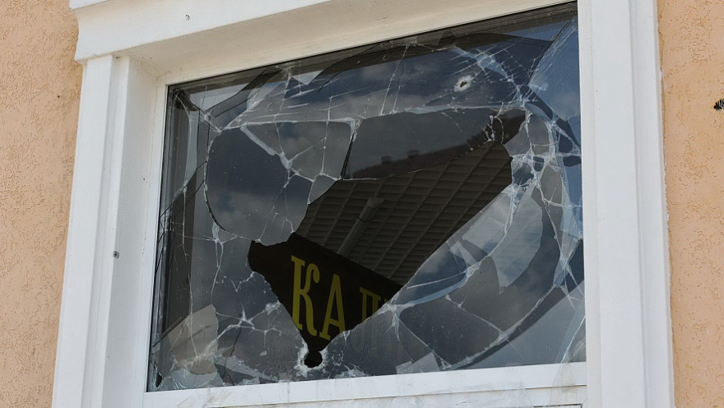

Фото: Антон Вергун

*По словам губернатора Белгородской области, среди людей пострадавших нет.*

Вячеслав Гладков рассказал об очередном обстреле приграничья Белгородской области. Под огонь со стороны Украины попало село Графовка Краснояружского района.

*Пострадавших нет. Есть разрушения: выбиты стёкла и посечены заборы в трёх частных домовладениях, также повреждена беседка и фронтон административного здания. В светлое время суток комиссия по оценке ущерба приступит к замерам и восстановительным работам,*

[**https://www.go31.ru/news/proisshestviya/v-belgorodskoy-grafovke-obstrelom-vsu-povrezhdeny-tri-chastnykh-doma/**](https://www.go31.ru/news/proisshestviya/v-belgorodskoy-grafovke-obstrelom-vsu-povrezhdeny-tri-chastnykh-doma/)

**Новую систему оповещения уже доставили в Белгородскую область**

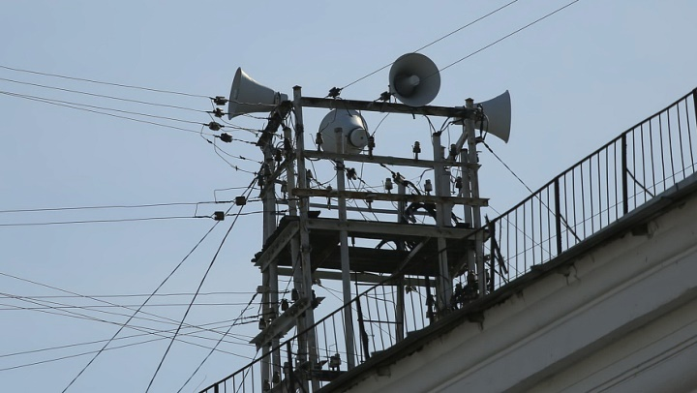

Фото: Антон Вергун

*Губернатор давно анонсировал закупку, но оказалось, что пришло оборудование лишь сейчас.*

Глава региона написал, что дополнительное оборудование для системы оповещения уже доставили в Валуйский, Шебекинский и Грайворонский округа, а также в Краснояружский район.

Также уже началась установка системы. Работы выполнены на 25 %. Чиновник обещает, что завершат всё ещё в декабре и тогда вновь проведут учения.

Напомним, что власти [потратили 60 млн рублей](https://www.go31.ru/news/obshchestvo/na-doosnashchenie-sistemami-opoveshcheniya-chetyryekh-rayonov-belgorodskoy-oblasti-vydeleny-60-mln-r/) из резервного фонда на дооснащение системы оповещения.

[**https://www.go31.ru/news/obshchestvo/novuyu-sistemu-opoveshcheniya-uzhe-dostavili-v-belgorodskuyu-oblast/**](https://www.go31.ru/news/obshchestvo/novuyu-sistemu-opoveshcheniya-uzhe-dostavili-v-belgorodskuyu-oblast/)

**znamya31.ru**

**Белгородские огнеборцы ликвидировали пять пожаров на территории региона за минувшие сутки**

Сегодня, 11:09Происшествия

Фото: пресс-служба МЧС Белгородской области

**Один человек погиб.**

Белгородские огнеборцы ликвидировали **пять пожаров** на территории региона за минувшие сутки. В пресс-службе МЧС сообщили об одном погибшем.

В селе Лаптевка Ракитянского района произошёл пожар в жилом доме. Огонь повредил внутреннюю отделку жилища и мебель. К сожалению, в результате пожара погиб **хозяин дома 1962 года рождения.** Причиной пожара стала неосторожность при курении.

В садовом некоммерческом товариществе **«Авангард»** Белгородского района произошёл пожар в двухэтажном дачном доме. Огонь повредил его по всей площади. Причина пожара – неосторожность при курении.

В микрорайоне Макаренко города Старый Оскол произошёл пожар в однокомнатной квартире на четвёртом этаже девятиэтажного дома. Причиной пожара стал внесённый источник зажигания.

[**https://znamya31.ru/news/proisshestviya/2023-12-07/belgorodskie-ognebortsy-likvidirovali-pyat-pozharov-na-territorii-regiona-za-minuvshie-sutki-361581**](https://znamya31.ru/news/proisshestviya/2023-12-07/belgorodskie-ognebortsy-likvidirovali-pyat-pozharov-na-territorii-regiona-za-minuvshie-sutki-361581)

**Умеренная морозная погода установилась на территории Белгородской области**

Сегодня, 15:14Общество

Фото: [ru.freepik.com](http://ru.freepik.com/)

**Синоптики прогнозируют завтра, 8 декабря, облачную с прояснениями погоду.**

Белгородские синоптики прогнозируют завтра, **8 декабря**, на территории региона облачную с прояснениями погоду. Ночью без существенных осадков, днём небольшой, местами умеренный снег.

**«Температура воздуха ночью от 5 до 10 градусов мороза, днём 2-7 градусов мороза», - сообщили в пресс-службе МЧС Белгородской области.**

В Белгороде ночью **5-7 градусов** мороза, днём **от 3 до 5 градусов** мороза. Ветер восточный **8-13 м/с**, днём местами порывы **до 15 м/с.**

[**https://znamya31.ru/news/obshestvo/2023-12-07/umerennaya-moroznaya-pogoda-ustanovilas-na-territorii-belgorodskoy-oblasti-361631**](https://znamya31.ru/news/obshestvo/2023-12-07/umerennaya-moroznaya-pogoda-ustanovilas-na-territorii-belgorodskoy-oblasti-361631)

**belgorodtv.ru**

**Смертельное ДТП произошло в Корочанском районе**

[07.12.2023](https://belgorodtv.ru/?m=202312)

Причины и обстоятельства аварии устанавливаются.

Как сообщили в региональном ГИБДД, в 17:20 67-летний водитель Audi, двигаясь из города Короча в направлении Нового Оскола, въехал в стоявший автомобиль МАЗ с прицепом.

В результате ДТП водитель автомобиля Audi от полученных травм погиб.

[**https://belgorodtv.ru/?p=304289**](https://belgorodtv.ru/?p=304289)

**В ДТП в Белгороде погиб пассажир иномарки**

[07.12.2023](https://belgorodtv.ru/?m=202312)

Авария произошла сегодня утром на улице Донецкой.

Женщина, управляя автомобилем Renault, выехала на встречную полосу и столкнулась с двумя другими иномарками — Hyundai и Honda. В результате аварии, 36-летний пассажир Renault получил травмы, несовместимые с жизнью.

[**https://belgorodtv.ru/?p=304220**](https://belgorodtv.ru/?p=304220)

**belpressa.ru**

**В краснояружском селе при обстреле выбило стёкла и посекло заборы в трёх частных домах**

Фото: Павел Колядин (архив)

**По информации губернатора Вячеслава Гладкова, люди не пострадали.**

Село Графовка Краснояружского района попало под обстрел ВСУ сегодня, 7 декабря.

«Пострадавших нет. Есть разрушения: выбиты стёкла и посечены заборы в трёх частных домовладениях, также повреждена беседка и фронтон административного здания», – [написал](https://t.me/vvgladkov/4140) глава региона в своём телеграм-канале.

**Вячеслав Гладков** добавил, что комиссия по оценке ущерба приступит к замерам и восстановительным работам в светлое время суток.

[**https://www.belpressa.ru/56164.html#**](https://www.belpressa.ru/56164.html#)

**В Белгороде, на Костюкова ниже «технолога», столкнулись три иномарки – погиб мужчина**

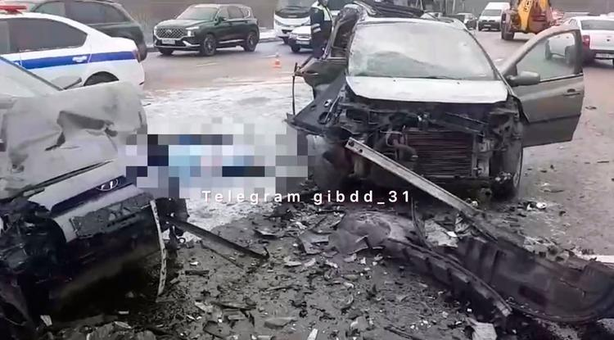Фото: скриншот видео пресс-службы УГИБДД по Белгородской области

**ДТП произошло сегодня, 7 декабря, в 7:50.**

По предварительным данным, 47-летняя женщина за рулём «Рено» выехала на встречку и столкнулась с «Хёндаем» под управлением 50-летнего водителя с последующим столкновением с «Хондой» с 37-летним мужчиной за рулём.

В результате аварии 36-летний пассажир «Рено» от полученных травм погиб на месте происшествия, водителей «Хёндая» и «Рено» с травмами госпитализировали, рассказали в пресс-службе УГИБДД по Белгородской области.

[**https://www.belpressa.ru/56158.html#**](https://www.belpressa.ru/56158.html#)

**oskol.city**

# Дежурные караулы двух пожарно-спасательных частей тушили пожар в Старом Осколе

СЕГОДНЯ, 12:53 [В СТАРОМ ОСКОЛЕ И ОБЛАСТИ](https://oskol.city/news/in-stary-oskol-and-region/)

248

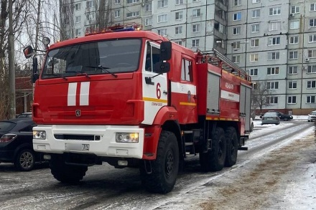

Фото:пресс-служба ГУ МЧС России по Белгородской области

**6 декабря в 7:54**минуты на телефон **112** [поступило](https://31.mchs.gov.ru/deyatelnost/press-centr/operativnaya-informaciya/5161550) сообщение о пожаре на кухне однокомнатной квартиры, находящейся на четвёртом этаже девятиэтажки в мкр-не Макаренко. На место ЧП отправились дежурные караулы двух пожарно-спасательных частей.

Уже в **8:06**пожар ликвидировали. Предполагается, что его причиной стал внесённый источник зажигания.  
Источник: <https://oskol.city/news/in-stary-oskol-and-region/93233/>

**openbelgorod.ru**

# Пассажир Renault погиб в тройном ДТП в Белгороде

Сегодня, 14:51ДТП

Фото: [t.me/belgorod01](https://t.me/belgorod01)

## Ещё двое пострадавших госпитализированы с различными травмами.

Один человек погиб в ДТП, которое [произошло](https://openbelgorod.ru/news/DTP/2023-12-07/dtp-proizoshlo-na-ulitse-kostyukova-v-belgorode-361586) утром на улице Донецкой в Белгороде. 47-летняя женщина за рулём Renault выехала на встречную полосу, где врезалась в Hyundai, а потом — в проезжавший мимо автомобиль Honda.

В результате аварии 36-летний пассажир автомобиля Renault скончался от полученных травм. 50-летний водитель Hyundai и водитель Renault  госпитализированы с различными травмами.

Правоохранители устанавливают обстоятельства произошедшего.

[**https://openbelgorod.ru/news/DTP/2023-12-07/passazhir-renault-pogib-v-troynom-dtp-v-belgorode-361622**](https://openbelgorod.ru/news/DTP/2023-12-07/passazhir-renault-pogib-v-troynom-dtp-v-belgorode-361622)

# Сильный ветер и 10-градусный мороз ожидаются в Белгородской области в пятницу

Сегодня, 16:43Погода

Фото: [t.me/v\_v\_demidov](https://t.me/v_v_demidov)

## Днём местами возможен умеренный снег.

По данным белгородских синоптиков, 8 декабря в регионе ожидается облачная с прояснениями погода. Ночью без существенных осадков. Днём местами возможен умеренный снег, на дорогах гололедица.

Ветер восточный будет дуть со скоростью 8-13 метров в секунду, днём его порывы могут достигать 15 метров в секунду. Температура воздуха в области ночью составит 5-10 градусов мороза, днем -2-7 градусов ниже нуля. В Белгороде ночью синоптики прогнозируют до минус 7 градусов, днем — от 3-5 градусовмороза.

[**https://openbelgorod.ru/news/pogoda/2023-12-07/silnyy-veter-i-10-gradusnyy-moroz-ozhidayutsya-v-belgorodskoy-oblasti-v-pyatnitsu-361654**](https://openbelgorod.ru/news/pogoda/2023-12-07/silnyy-veter-i-10-gradusnyy-moroz-ozhidayutsya-v-belgorodskoy-oblasti-v-pyatnitsu-361654)

# Три дома и административное здание повреждены при обстреле села в Белгородской области

Сегодня, 18:44СВО

Фото: [ru.freepik.com](http://ru.freepik.com/)

## Пострадавших среди мирного населения нет.

Село Графовка Краснояружского района попало под обстрел в четверг вечером, сообщил губернатор Белгородской области.

Пострадавших среди мирного населения нет, но повредились три частных дома — в них выбиты стекла и посечены заборы. Также, по информации главы региона, повреждена беседка и фронтон административного здания.

**«В светлое время суток комиссия по оценке ущерба приступит к замерам и восстановительным работам»,**

[добавил Гладков.](https://openbelgorod.ru/news/SVO/2023-12-07/tri-doma-i-administrativnoe-zdanie-povrezhdeny-pri-obstrele-sela-v-belgorodskoy-oblasti-361686)

[**https://openbelgorod.ru/news/SVO/2023-12-07/tri-doma-i-administrativnoe-zdanie-povrezhdeny-pri-obstrele-sela-v-belgorodskoy-oblasti-361686**](https://openbelgorod.ru/news/SVO/2023-12-07/tri-doma-i-administrativnoe-zdanie-povrezhdeny-pri-obstrele-sela-v-belgorodskoy-oblasti-361686)

**bel.kp.ru**

**Снег и -10 градусов ожидается в Белгородской области 8 декабря 2023**

**На дорогах гололедица**

**Алексей СЕРГУНИН**

**ПОДЕЛИТЬСЯ**

**Водителям нельзя забывать о том, что при гололедице резко повышается вероятность заноса автомобиля, а его тормозной путь может быть непредсказуемо увеличен.**

**Фото: Алексей СЕРГУНИН**

**По данным белгородских синоптиков, завтра, 8 декабря в регионе ожидается облачная с прояснениями погода. Ночью без существенных осадков, днем небольшой, местами умеренный снег. На дорогах гололедица. Ветер восточный 8-13 м/с, днем местами порывы до 15 м/с. Температура воздуха ночью от -5 до -10 градусов, днем 2-7 градусов мороза. В Белгороде ночью обещают 5-7 градусов ниже ноля, днем от -3 до -5 градусов.**

**Главное управление МЧС России по Белгородской области рекомендует жителям и гостям региона отапливать свое жилье, соблюдая правила пожарной безопасности. Выходя на улицу, будьте предельно внимательными и осторожными при передвижении. Водителям нельзя забывать о том, что при гололедице резко повышается вероятность заноса автомобиля, а его тормозной путь может быть непредсказуемо увеличен. В связи с этим, автомобилистам стоит строго соблюдать скоростной режим и дистанцию, воздержаться от резких маневров.**

**Читайте на WWW.BEL.KP.RU:** [**https://www.bel.kp.ru/online/news/5579346/**](https://www.bel.kp.ru/online/news/5579346/)

**В Алексеевском горокруге Белгородской области улучшили систему освещения**

**В населенных пунктах муниципалитета установили 267 новых светоточек**

**Алексей СЕРГУНИН**

**ПОДЕЛИТЬСЯ**

**В этом году энергетики капитально отремонтировал около шести киометров воздушных линий 10 кВ в Алексеевке и 22 км линий 0,4кВ - в ряде населенных пунктах округа.**

**Фото: пресс-служба губернатора и правительства Белгородской области**

**Дополнительные фонари появились на Алейниковской, Афанасьевской, Гарбузовской, Глуховской, Жуковской, Иловской, Луценковской, Мухоудеровской, Подсередненской, Советской и Хлевищенской сельских территориях. Об этом сообщает пресс-служба губернатора и правительства региона.**

**Кроме того, в этом году энергетики капитально отремонтировал около шести километров воздушных линий 10 кВ в Алексеевке и 22 км линий 0,4кВ - в ряде населенных пунктах округа.**

**Читайте на WWW.BEL.KP.RU:** [**https://www.bel.kp.ru/online/news/5579326/**](https://www.bel.kp.ru/online/news/5579326/)

**moe-belgorod.ru**

# В центре Белгорода машина сбила светофор

Авария случилась на пересечении Чумичова и Белгородского проспекта

17:00, сегодня

МОЁ! Online

0

[Происшествия](https://moe-belgorod.ru/news/1)[Я — репортёр](https://moe-belgorod.ru/nn/49)

78

Читайте «МОЁ! Белгород» в

[**Новости**](https://dzen.ru/news/?favid=254121147)[**Telegram**](https://t.me/BelJedi)[**Дзен**](https://dzen.ru/moe-belgorod.ru?invite=1)

В Белгороде машина сбила светофор

В центре Белгорода случилась авария. На пересечении Чумичова и Белгородского проспекта столкнулись два автомобиля.

Последствия происшествия заметил наш корреспондент. По словам коллеги, одна из машин отправила в нокаут пешеходный светофор. Поэтому людям придётся ориентироваться на устройство по диагонали или водительский светофор. Тем временем у разбитой «Оки» не отключается сигнал, поэтому горожанам рекомендуют не пугаться незапланированной сирены.

О причинах происшествия пока ничего не известно. Подробности аварии уточняются.   
Подробнее: <https://moe-belgorod.ru/news/incidents/1174619>

**Мороз сохранится в Белгородской области еще на один день**

Ночью столбики термометров опустятся до -10

16:05, сегодня

МОЁ! Online

0

[Погода](https://moe-belgorod.ru/news/41)

215

[[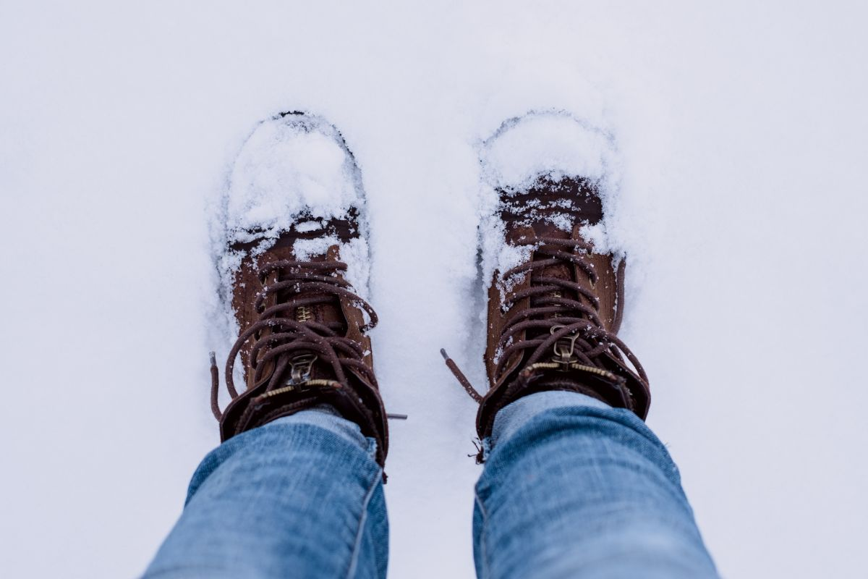](https://moe-belgorod.ru/media_new/1/9/2/5/3/3/6/material_1174597/original_photo-thumb_1920.jpg)](https://moe-belgorod.ru/media_new/1/9/2/5/3/3/6/material_1174597/original_photo-thumb_1920.jpg" \o ")

Фото:

unsplash. com

Читайте «МОЁ! Белгород» в

[**Новости**](https://dzen.ru/news/?favid=254121147)[**Telegram**](https://t.me/BelJedi)[**Дзен**](https://dzen.ru/moe-belgorod.ru?invite=1)

На Белгородскую область вновь надвигается 10-градусный мороз

На Белгородскую область вновь надвигается 10-градусный мороз. Об этом предупредили в региональном ГУ МЧС.

Как стало известно, столбики термометров опустятся до крепких по меркам Черноземья показателей ближайшей ночью. В течение дня ждем от 3 до 5 градусов со знаком минус и умеренный снегопад.

Граждан просят соблюдать правила дорожного движения и пожарной безопасности. Будьте внимательны на улицах, а в помещениях не перегружайте сети и следите за исправностью отопительных приборов.   
Подробнее: <https://moe-belgorod.ru/news/weather/1174597>

**В Белгороде в ДТП на Костюкова погиб молодой мужчина**

Еще два человека серьезно пострадал

[[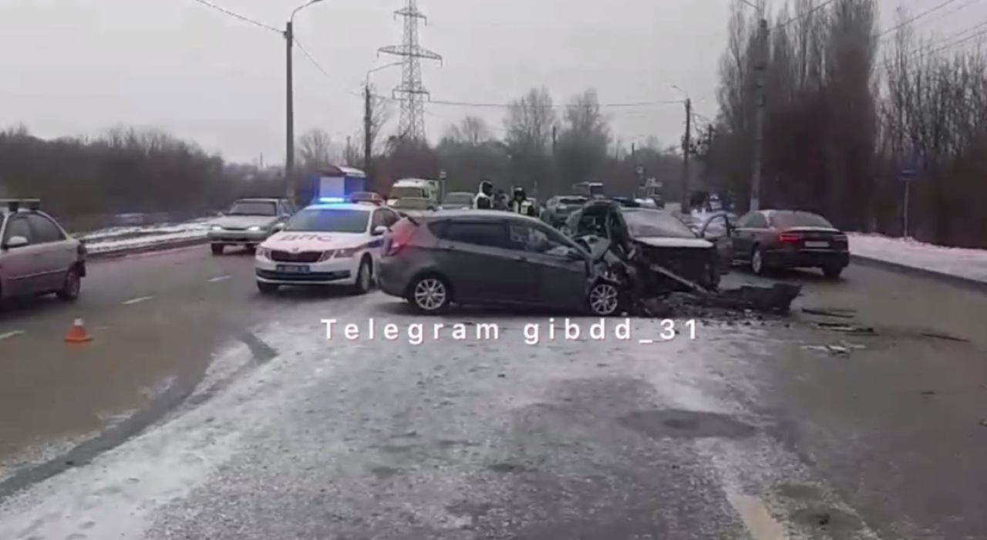](https://moe-belgorod.ru/media_new/1/9/2/5/2/9/9/material_1174580/original_photo-thumb_1920.jpg)](https://moe-belgorod.ru/media_new/1/9/2/5/2/9/9/material_1174580/original_photo-thumb_1920.jpg" \o ")

Фото:

t.me/gibdd\_31

Читайте «МОЁ! Белгород» в

[**Новости**](https://dzen.ru/news/?favid=254121147)[**Telegram**](https://t.me/BelJedi)[**Дзен**](https://dzen.ru/moe-belgorod.ru?invite=1)

В Белгороде в ДТП на Харгоре погиб мужчина

В Белгороде в ДТП на Харгоре погиб мужчина. Подробности серьезной аварии раскрыли в региональном ГИБДД.

Как стало известно, трагедия произошла сегодня в 7:50 на улице Костюкова напротив «Мебельного города». По предварительной версии, 47-летняя женщина на «Рено» выехала на встречную полосу и врезалась в «Хендэ», которым управлял 50-летний мужчина. Третьим участником ДТП стал 37-летний водитель «Хонды».

В происшествии погиб пассажир «Рено» Мужчине было 36 лет. Водители «Хендэ» и «Рено» пострадали. Обоих госпитализировали с травмами.   
Подробнее: <https://moe-belgorod.ru/news/incidents/1174580>

**гибдд.рф**

## Информация о состоянии аварийности за минувшие сутки

Декабрь, 07  09:30

На территории области дорожно-транспортных происшествий, в результате которых люди погибли или пострадали, не зарегистрировано.

Онлайн–сервисы ГИБДД:

[**https://гибдд.рф/r/31/news/item/44754147**](https://гибдд.рф/r/31/news/item/44754147)

**belpressa.ru**

# В краснояружском селе при обстреле выбило стёкла и посекло заборы в трёх частных домах

Фото: Павел Колядин (архив)

**По информации губернатора Вячеслава Гладкова, люди не пострадали.**

Село Графовка Краснояружского района попало под обстрел ВСУ сегодня, 7 декабря.

«Пострадавших нет. Есть разрушения: выбиты стёкла и посечены заборы в трёх частных домовладениях, также повреждена беседка и фронтон административного здания», – [написал](https://t.me/vvgladkov/4140) глава региона в своём телеграм-канале.

**Вячеслав Гладков** добавил, что комиссия по оценке ущерба приступит к замерам и восстановительным работам в светлое время суток.

[**https://www.belpressa.ru/56164.html#**](https://www.belpressa.ru/56164.html#)

# В Белгороде, на Костюкова ниже «технолога», столкнулись три иномарки – погиб мужчина

Фото: скриншот видео пресс-службы УГИБДД по Белгородской области

**ДТП произошло сегодня, 7 декабря, в 7:50.**

По предварительным данным, 47-летняя женщина за рулём «Рено» выехала на встречку и столкнулась с «Хёндаем» под управлением 50-летнего водителя с последующим столкновением с «Хондой» с 37-летним мужчиной за рулём.

В результате аварии 36-летний пассажир «Рено» от полученных травм погиб на месте происшествия, водителей «Хёндая» и «Рено» с травмами госпитализировали, рассказали в пресс-службе УГИБДД по Белгородской области.

[**https://www.belpressa.ru/56158.html#**](https://www.belpressa.ru/56158.html#)

**bel.aif.ru**

# Белгородец погиб при пожаре в собственном доме в селе Лаптевка

[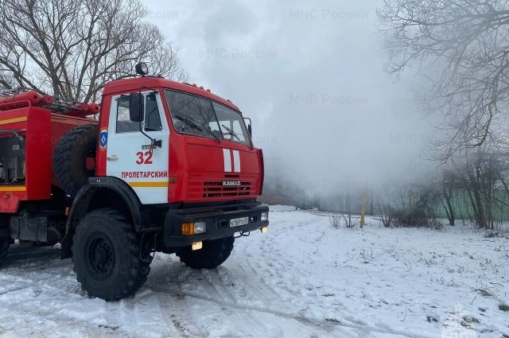](https://aif-s3.aif.ru/images/035/033/d64867d2679211afec340ea4ef6707c4.jpg)

[ГУ МЧС по Белгородской области](http://www.31.mchs.gov.ru/)

Белгород , 7 декабря - АиФ Белгород.

В минувшую среду, 6 декабря, в селе Лаптевка Ракитянского района при пожаре в доме погиб мужчина. Об этом сообщили в пресс-службе ГУ МЧС по Белгородской области.

Сообщение о пожаре в жилом доме на улице Центральной поступило в 12:51. На место выехали дежурные караулы пожарно-спасательных частей. Повреждения от огня получили внутренняя отделка дома и мебель на площади 48 м кв.

Во время тушения пожара огнеборцы обнаружили погибшего 61-летнего хозяина дома. Как уточнили в МЧС, предполагаемая причина пожара — неосторожность при курении

[**https://bel.aif.ru/incidents/chp/belgorodec\_pogib\_pri\_pozhare\_v\_sobstvennom\_dome\_v\_sele\_laptevka**](https://bel.aif.ru/incidents/chp/belgorodec_pogib_pri_pozhare_v_sobstvennom_dome_v_sele_laptevka)

# В Белгороде при столкновении трёх авто погиб человек, ещё двое пострадали

[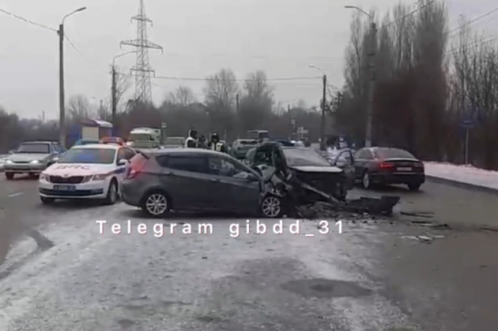](https://aif-s3.aif.ru/images/035/031/842ab0a9143baf48a457b716553b49e1.png)

УГИБДД Белгородской области

Белгород , 7 декабря - АиФ Белгород.

В Белгороде 7 декабря произошло ДТП с участием трёх автомобилей, в результате которого погиб один человек, ещё двое пострадали. Об этом сообщили в пресс-службе УГИБДД по Белгородской области.

Авария произошла в 07:50 на улице Донецкой. По предварительным данным, 47-летняя женщина на автомобиле «Рено» выехала на встречную полосу движения и столкнулась с автомобилем «Хендай», которым управлял 50-летний водитель. После этого «Рено» столкнулся с автомобилем «Хонда» под управлением 37-летнего водителя.

В результате происшествия на месте от полученных травм погиб 36-летний пассажир автомобиля «Рено». Водителей автомобилей «Хендай» и «Рено» с травмами доставили в больницу. Сейчас устанавливаются обстоятельства ДТП.

[**https://bel.aif.ru/incidents/dtp/v\_belgorode\_pri\_stolknovenii\_tryoh\_avto\_pogib\_chelovek\_eshchyo\_dvoe\_postradali**](https://bel.aif.ru/incidents/dtp/v_belgorode_pri_stolknovenii_tryoh_avto_pogib_chelovek_eshchyo_dvoe_postradali)

# Под Белгородом три частных дома пострадали при падении обломков сбитых БПЛА

[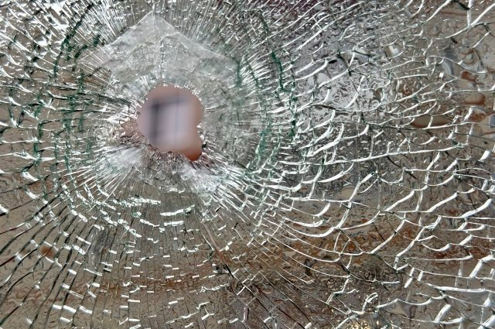](https://aif-s3.aif.ru/images/035/030/996adff4a9066e0513fd9f070b3e0db8.jpg)

Вячеслав Гладков / [Telegram-канал](https://web.telegram.org/)

Белгород , 7 декабря - АиФ Белгород.

Система ПВО 5 декабря сбила над Белгородским районом три беспилотника ВСУ. О результатах подомового обхода рассказал губернатор **Вячеслав Гладков** в своём Telegram-канале.

В селе Репное при падении обломков сбитых беспилотников три частных дома получили повреждения. В домах выбиты окна, посечены фасады и заборы

Ранее также сообщалось, что обломки БПЛА упали и повредили в Репном один автомобиль.

[**https://bel.aif.ru/incidents/chp/pod\_belgorodom\_tri\_chastnyh\_doma\_postradali\_pri\_padenii\_oblomkov\_sbityh\_bpla**](https://bel.aif.ru/incidents/chp/pod_belgorodom_tri_chastnyh_doma_postradali_pri_padenii_oblomkov_sbityh_bpla)

# ВСУ 6 декабря обстреляли Белгородскую область более 130 раз

[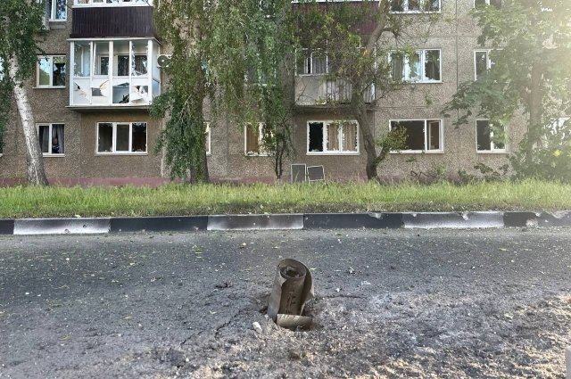](https://aif-s3.aif.ru/images/035/029/d4b00ce99e5947433fe8cc1633f5017c.jpg)

Архивное фото [Telegram-канал Вячеслава Гладкова](https://t.me/vvgladkov)

Белгород , 7 декабря - АиФ Белгород.

В минувшую среду, 6 декабря, Белгородская область попала под атаки ВСУ свыше 130 раз. В результате ударов никто не пострадал. Сводку обстрелов опубликовал губернатор **Вячеслав Гладков** в своём Telegram-канале.

Противник выпустил 17 миномётных и четыре артиллерийских снаряда по селу Щетиновка Белгородского района. Ещё девять артиллерийских снарядов пришлись по селу Журавлёвка, шесть — по селу Наумовка, три — по селу Красный Хутор. В последнем селе беспилотник сбросил два взрывных устройства. Обошлось без последствий.

По окраине хутора Лозовая Рудка Борисовского района было выпущено 29 гранатомётных выстрелов и два миномётных снаряда. Разрушений нет.

[Реклама](https://smi2.ru/newdata/adinfo?ad=13989226&bl=101342&nvuuid=0f758b4d-636a-de68-6500-002272d5015e&rnd=576605544" \t "_blank)

00:00

Пропустить 5

Окраина села Козинка Грайворонского горокруга 16 раз попала под миномётные обстрелы, в результате чего один частный дом получил повреждения. Также шесть миномётных снарядов были выпущены по окраине села Сподарюшино, а три — по окраине села Рождественка. В этих сёлах обошлось без последствий. Дроны-камикадзе ВСУ атаковали инфраструктурный объект связи в посёлке Горьковский и МАПП «Грайворон».

Артиллерия 14 раз работала по окраине села Вязовое Краснояружского района. При обстреле пострадала линия электропередачи, но сейчас она восстановлена. ВСУ выпустили шесть артиллерийских снарядов по окраине села Репяховка, четыре — по окраине села Прилесье, три — по окраине села Колотиловка. Разрушений не зафиксировано.

Под миномётные обстрелы попали населённые пункты Шебекинского горокруга. По хутору Мухин, сёлам Новая Таволжанка и Муром было выпущено по три снаряда. Над хутором Мухин также был сбит беспилотник. Повреждений не установлено.

Кроме того, БПЛА противника был посажен средствами радиоэлектронной борьбы в селе Логачевка Валуйского горокруга.

[**https://bel.aif.ru/incidents/chp/vsu\_6\_dekabrya\_obstrelyali\_belgorodskuyu\_oblast\_bolee\_130\_raz**](https://bel.aif.ru/incidents/chp/vsu_6_dekabrya_obstrelyali_belgorodskuyu_oblast_bolee_130_raz)